Temat: Zagrożenia pożarowe
- Pożar – niekontrolowane rozprzestrzenianie się ognia, które stwarza zagrożenie dla ludzi i objętych nim obiektów.
- Trójkąt spalania - warunek powstania pożaru  Aby wywołać ogień, muszą jednocześnie zaistnieć trzy czynniki:  - ciało palne,  - obecność tlenu;  - wysoka temperatura lub inny bodziec energetyczny. | 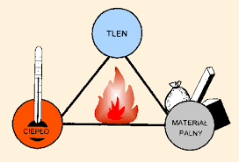
- Przyczyny pożarów
- zaprószenie ognia, np. zaśnięcie z tlącym się papierosem;
- wzniecenie ognia przez pozostawienie bez opieki dzieci;
- awaria instalacji elektrycznych naprawianych lub przerabianych przez niedoświadczona osobę;
- niewłaściwe użytkowanie urządzeń grzewczych: kominków, pieców kaflowych;
- przechowywanie łatwopalnych substancji w pobliżu źródeł ciepła i ognia.
- Zasady postępowania podczas pożaru
- Zachowaj spokój (działaj szybko, ale rozważnie).
- Natychmiast zgłoś pożar, podając dokładne dane o miejscu i rozmiarze pożaru (998).
- Poinformuj inne osoby o niebezpieczeństwie (PALI SIĘ!).
- Wyłącz urządzenia i instalacje elektryczne, zamknij główny zawór gazu.
- Natychmiast opuść obszar zagrożony, używając klatek schodowych, a także oznakowanych dróg ewakuacyjnych i pożarowych.
- Uwaga! Nie korzystaj z windy.
- Zabezpiecz drogi oddechowe (np. mokrą chustką).
- Poruszaj się w pozycji jak najbliżej podłogi (na czworakach), ponieważ w wysokiej temperaturze gazy spalinowe się unoszą.

- Środki gaśnicze
WODA wsiąka w palące się ciała, pobierając od nich ciepło, a tym samym ochładza je. Woda pod ciśnieniem zbija płomienie. Para wodna powstająca w czasie zetknięcia wody
z gorącym przedmiotem hamuje palenie (zmniejsza się wówczas stężenie tlenu
w powietrzu).

DWUTLENEK WĘGLA nie powoduje zniszczenia materiału i nie przewodzi prądu, dlatego używa się go przy pożarach instalacji elektrycznych pod napięciem. Można nim też gasić farby, oleje, lakiery, gazy. Jego właściwości gaśnicze polegają na znacznym obniżeniu stężenia tlenu w strefie spalania. Stosowany jest
w pomieszczeniach zamkniętych.

PIASEK odcina dostęp tlenu, zapobiega rozpryskiwaniu się ciała palnego, zmniejsza powierzchniowo temperaturę palącego się ciała
i promieniowanie ciepła.

ŚRODKI
GAŚNICZE

PROSZKI GAŚNICZE, którymi są drobno zmielone sole nieorganiczne, stosuje się do gaszenia przedmiotów palących się w wysokich temp., metali lekkich, gazów, cieczy palnych. Ze względu na swoje właściwości nadają się do gaszenia cennych przedmiotów, np. eksponatów muzealnych, księgozbiorów oraz instalacji pod napięciem.

PIANA GAŚNICZA powstaje przez wymieszanie środka pianotwórczego
z wodą i powietrzem. Tłumi ona płomień, izolując od powietrza
i obniżając temp. palącego się ciała.

- Podręczny sprzęt gaśniczy
- Podręczny sprzęt gaśniczy jest używany przez pracowników, zanim na miejsce przybędzie straż pożarna.
- Jest on prosty w obsłudze i musi się znajdować w widocznym miejscu.
- Do podręcznego sprzętu gaśniczego zaliczana jest:
gaśnica | koc gaśniczy | agregat gaśniczy | hydronetka | hydrant wewnętrzny | hydrant zewnętrzny
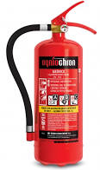 | 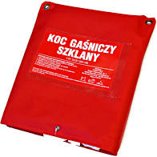 | 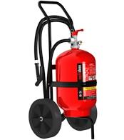 | 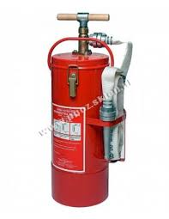 | 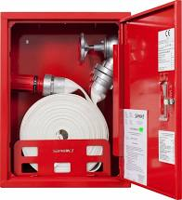 | 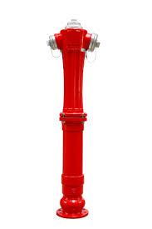
Rodzaje pożarów i odpowiadające im środki gaśnicze.
Grupa | Rodzaj pożaru | Środek gaśniczy
A | ciała stałe najczęściej pochodzenia organicznego (papier, węgiel, drzewo, wełna) | - woda,  - piana gaśnicza,  - proszek gaśniczy,  - dwutlenek węgla
B | ciecze palne i substancje stałe topiące się pod wpływem wysokiej temperatury (benzyna, ropa, alkohole, parafina, aceton, pak, lakiery, pasty do podłogi, itp., topiące się tworzywa sztuczne) | - piana gaśnicza,  - proszek gaśniczy,  - dwutlenek węgla
C | gazy (metan, propan, butan, acetylen) | - proszek gaśniczy,  - dwutlenek węgla
D | metale (magnez, sód, potas, elektron) | - piasek
F | tłuszcze i oleje w urządzeniach kuchennych | - specjalne roztwory  gaśnicze

- Gazy spalają się całą swoją objętością. Wymieszane z powietrzem wybuchają z wielką siłą w zależności od proporcji mieszaniny gazu i tlenu.
- Ciecze palą się powierzchniowo, nagrzewając zewnętrzną warstwę, co powoduje jej parowanie.
- Ciała stałe palą się powierzchniowo. Zewnętrzna warstwa ciał stałych pod działaniem ognia kruszy się i odpada, dopiero wtedy proces spalania dochodzi do warstw głębszych.

